**第三届中国国际消费品博览会非团组专业观众**

**PC端办证指南**

**一、消博会官网网站入口**

在官网（www.hainanexpo.org.cn）首页，点击【专业观众】进行注册。

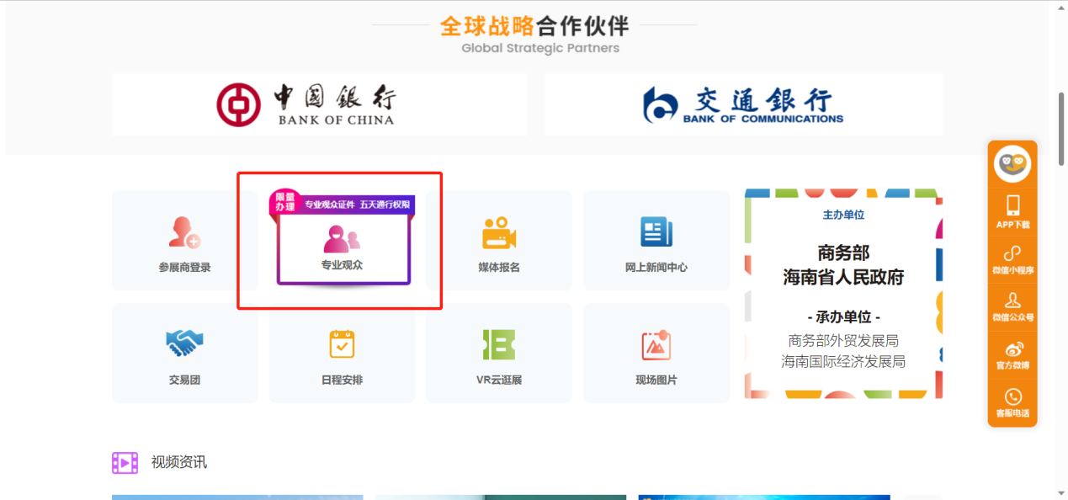

**温馨提醒：如果您已经注册，可跳至【三、登录】直接操作。**

**二、注册**

（一）点击【注册】

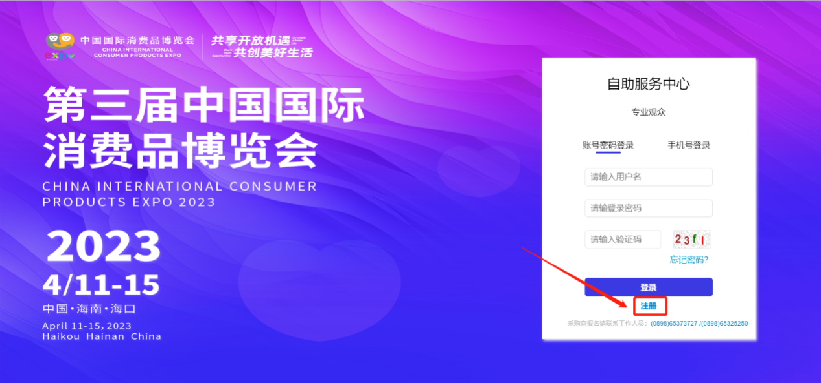

（二）请按照步骤填写信息，带*号选项必填

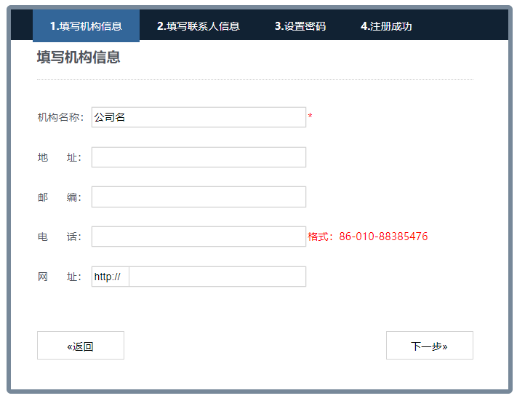

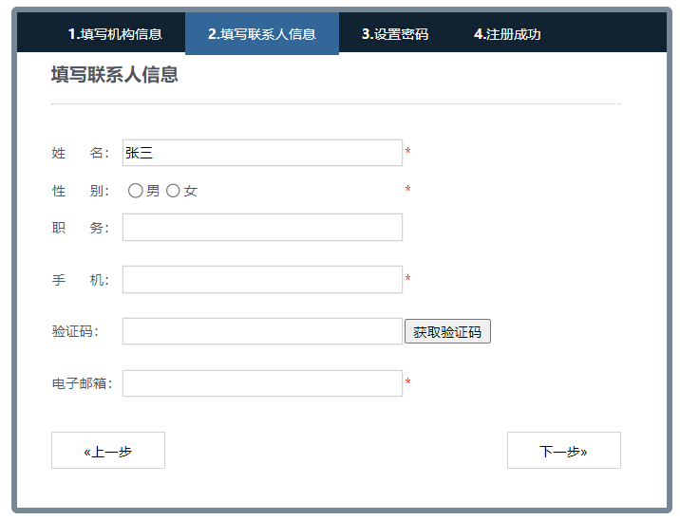

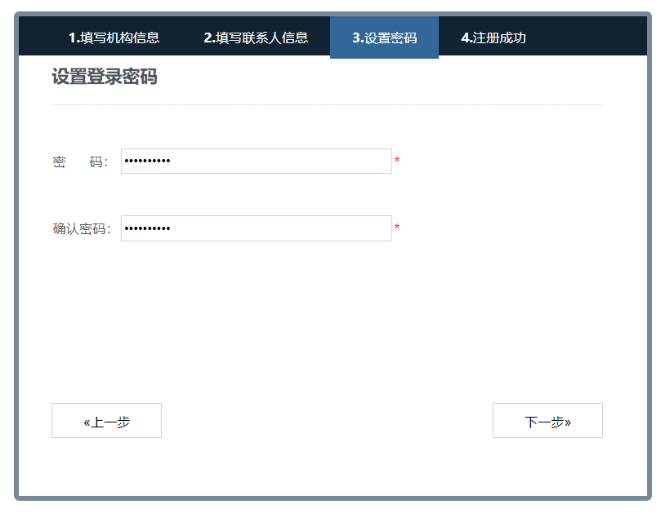

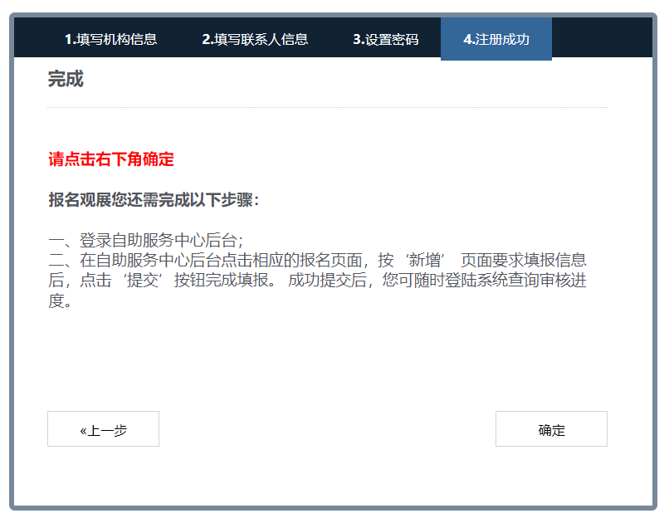

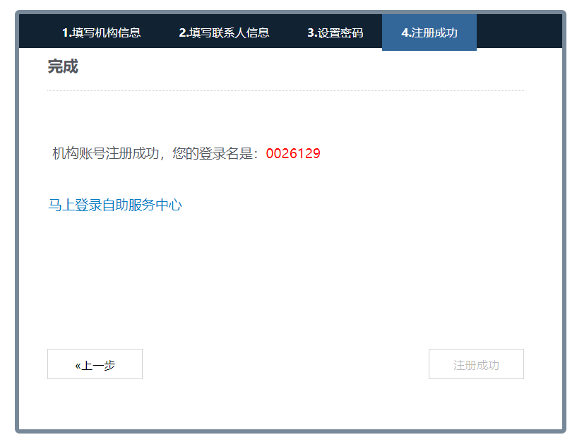

**温馨提醒：账号注册成功后，请保存您的登录名。**

**三、登录**

进入【专业观众】登录界面，选择【登录】

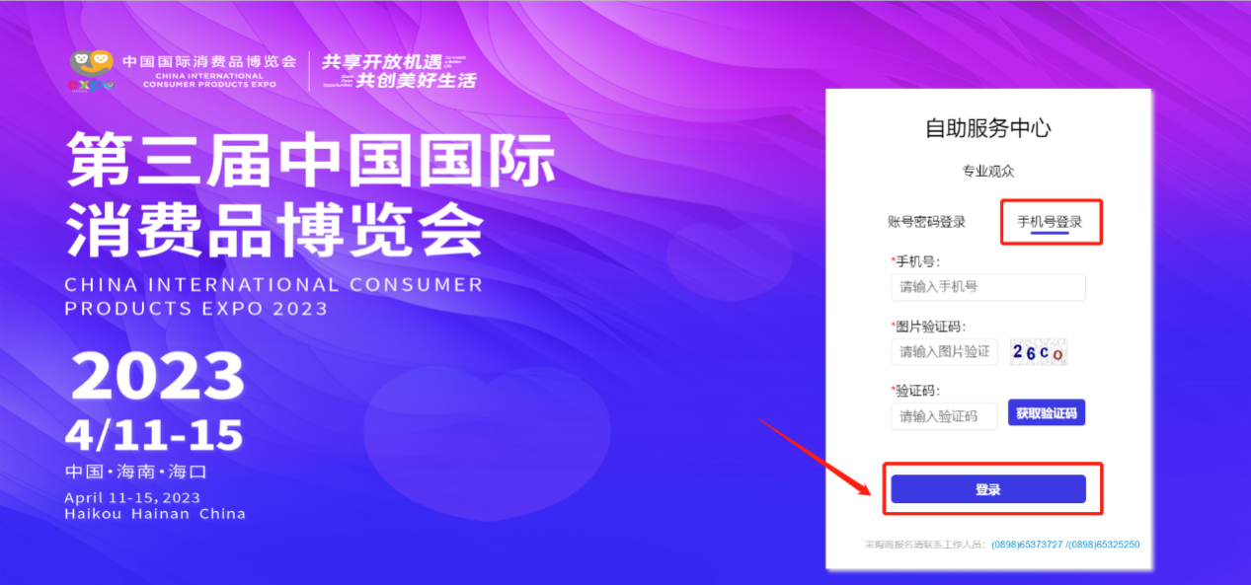**温馨提醒：您可选择【账号密码登录】和【手机号登录】两种方式，建议优先使用手机号登录方式。**

**四、完善基础信息**

（一）机构信息

**【基础信息-机构信息】**：请完善您的单位信息，带*号为必填项。

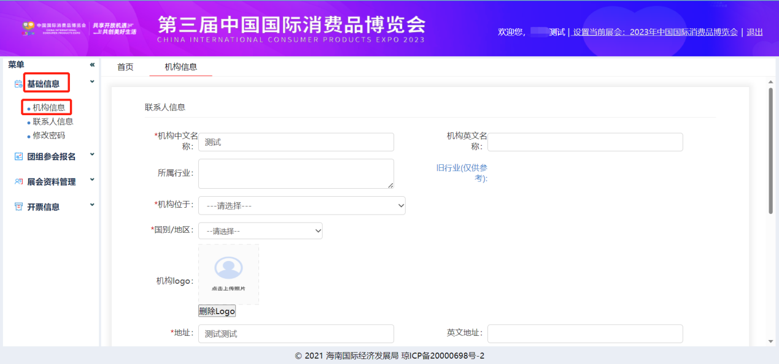

（二）联系人信息

**【基础信息-联系人信息-新增】**：请完善您单位联系人的信息，带*号项必填，最后请保存信息。

**温馨提醒：不需要增加单位联系人可直接跳到【（三）】**

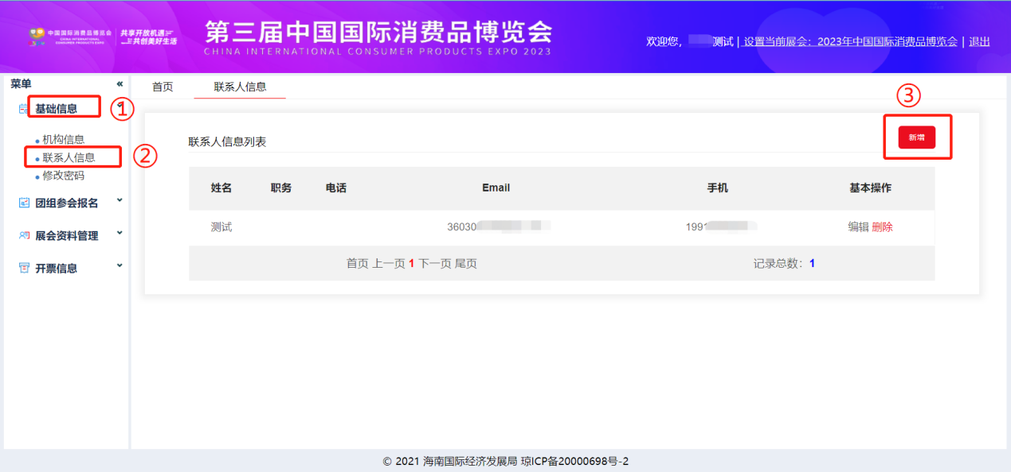

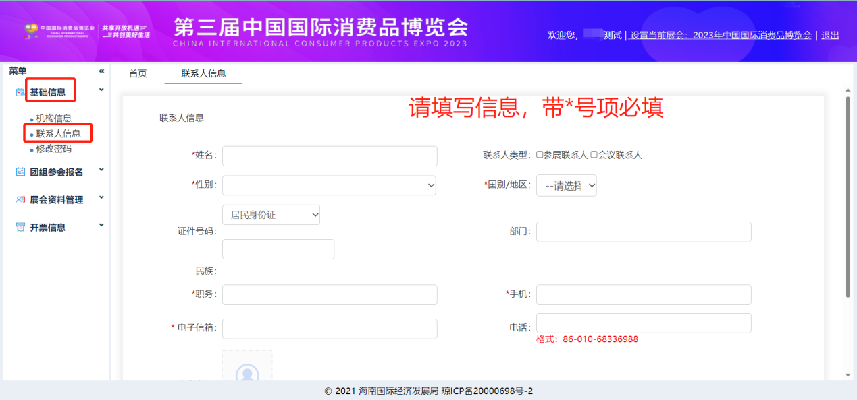

（三）修改密码

**【基础信息-修改密码】**

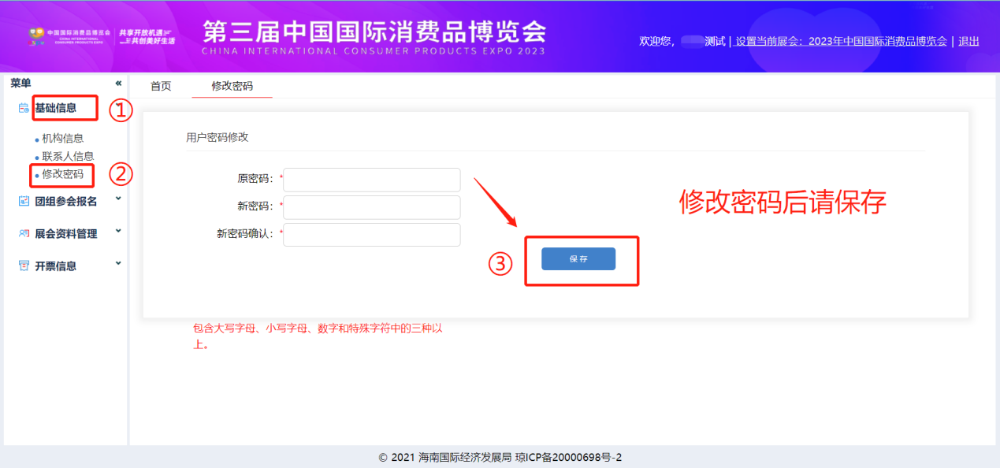

**五、参会报名**

（一）新增团组：点击新增团组，完善您的公司信息

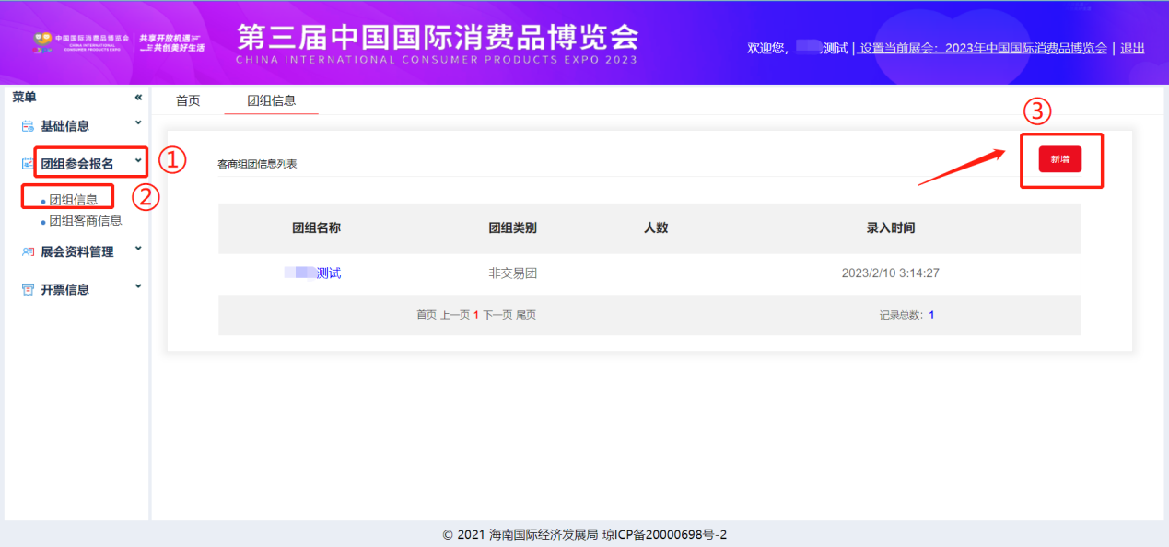

（二）完善团组信息

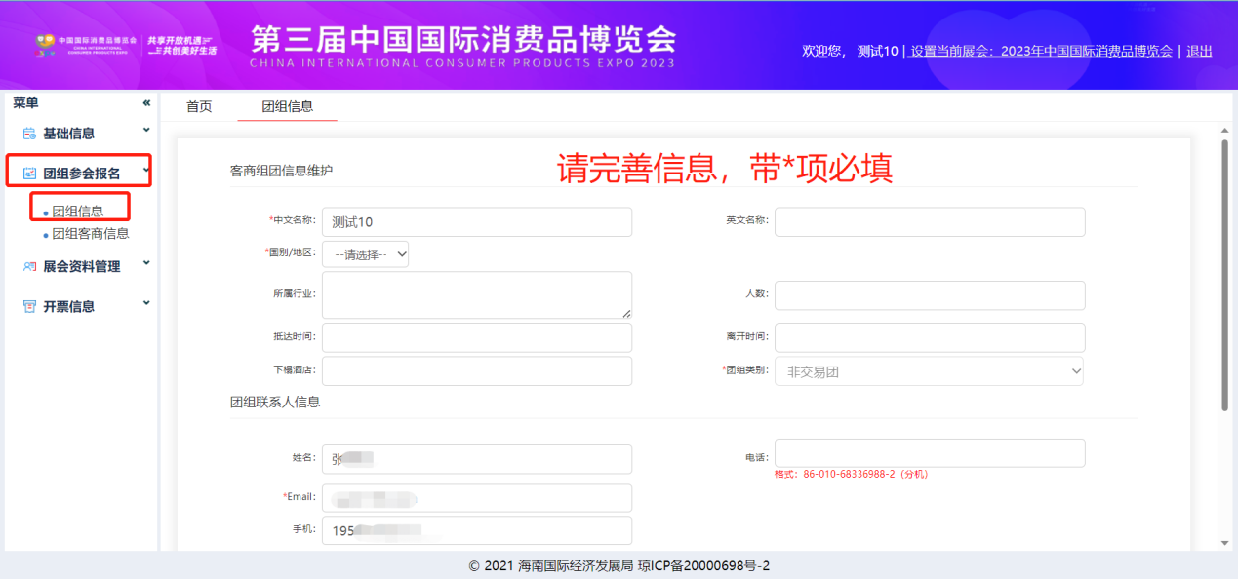

（三）添加证件信息

1.请选择【证件名称】进入证件列表

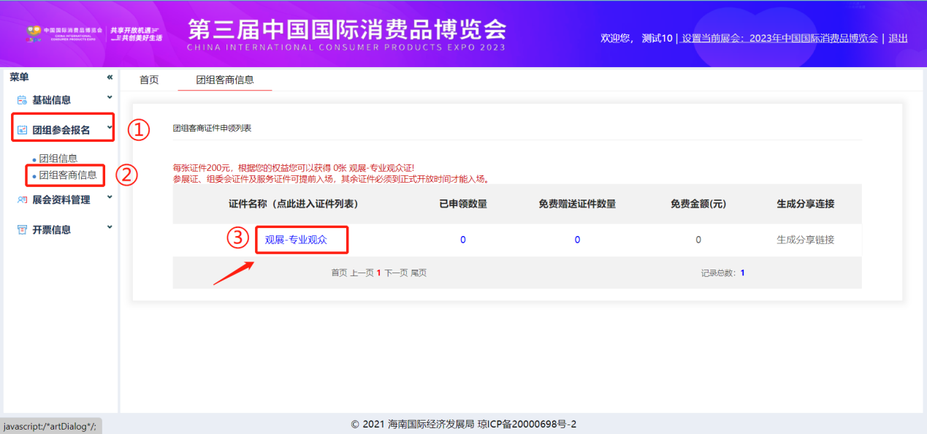

2.请选择**【新增】**或**【生成分享链接】**添加证件信息

**温馨提醒：一个账号可申请多个证件**

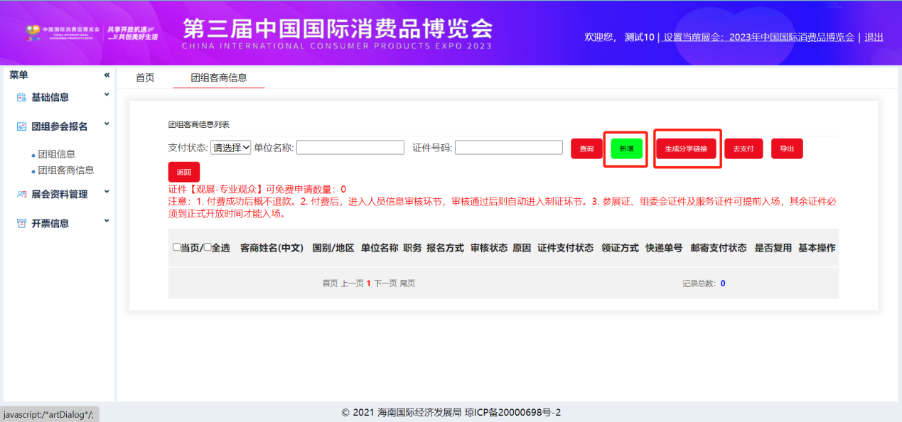

（1）**【新增】**：输入参会人员基本信息，点击保存

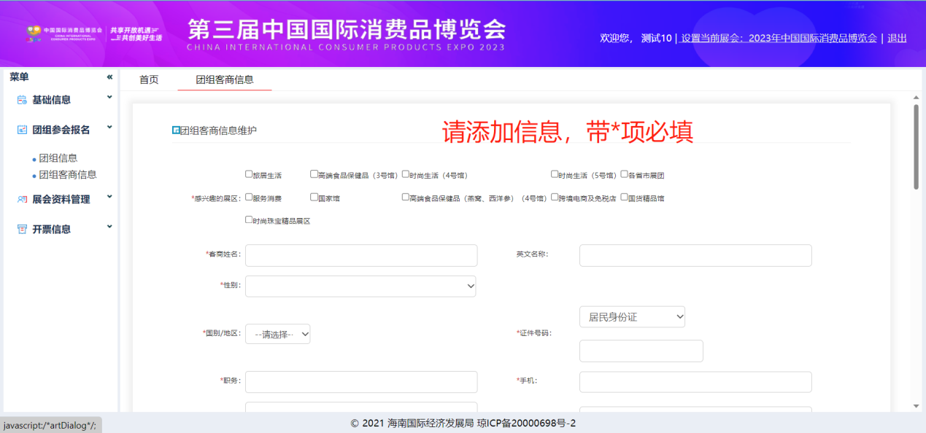（2）**【生成分享链接】**：通过该链接或者二维码分享给参会人员，自行申报（属团组参会报名方式，非个人专业观众报名方式）证件信息

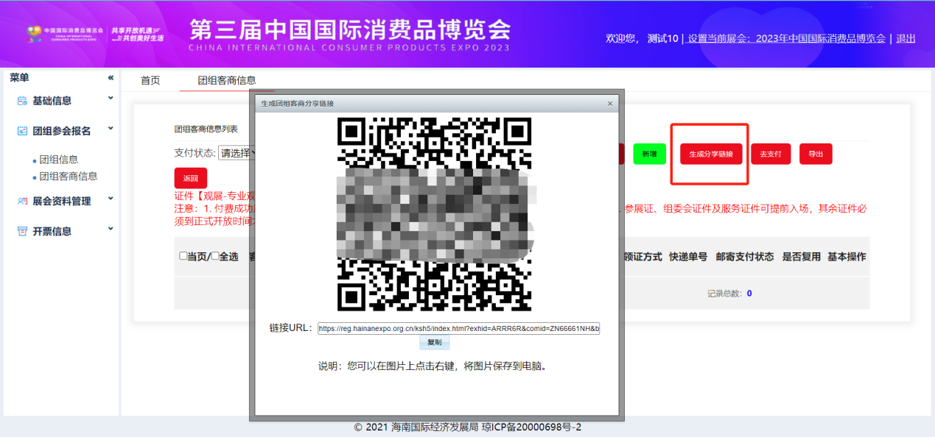

3.请填写寄证地址

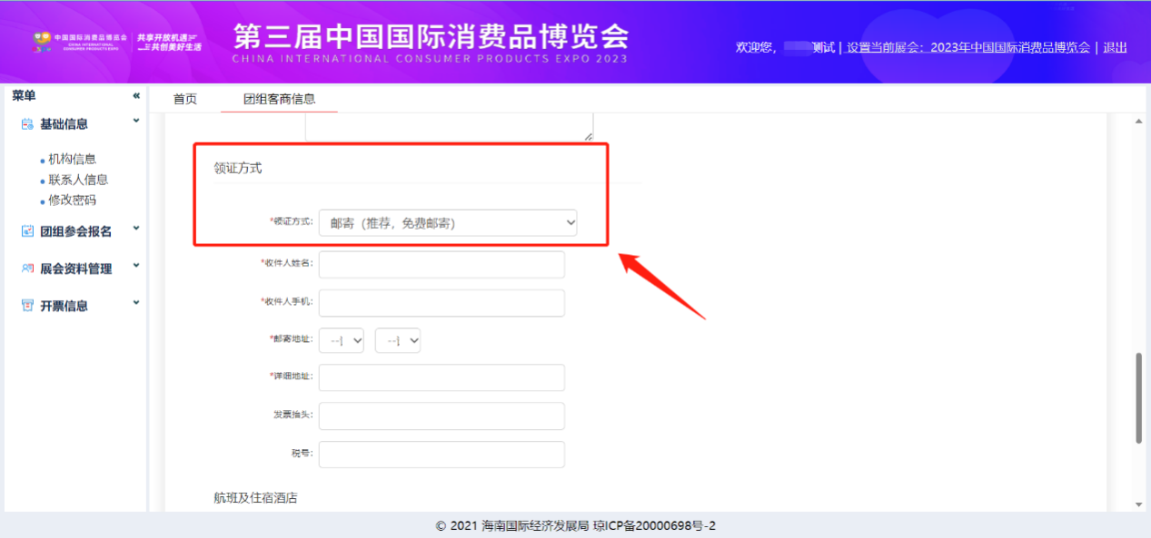温馨提醒：请确保您的邮寄地址准确无误，我们将为您免费邮寄。

4.支付

点击【去支付】，请使用微信扫描二维码支付

**温馨提示：仅支持微信支付方式。付费后，您的证件将进入人员信息审核环节，待人员审核通过将自动进入制证环节，无法进行退款。**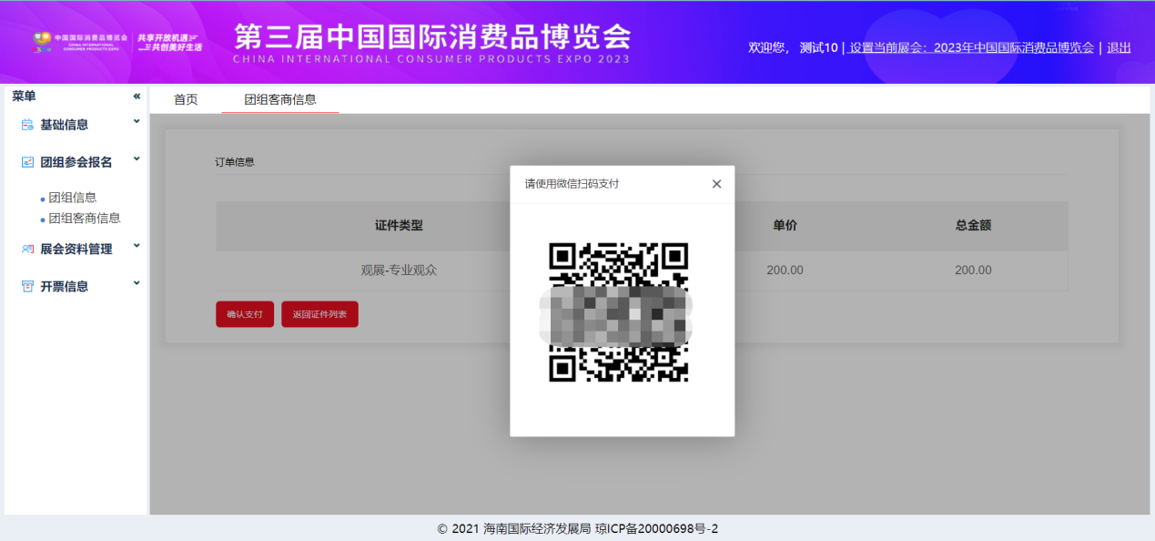

**六、下载展会资料**

**【展会资料管理-资料下载】**：我们为您提供展会资讯，如您需要，请选择需要下载的资料，选中后点击【下载】，即可下载并打印。

